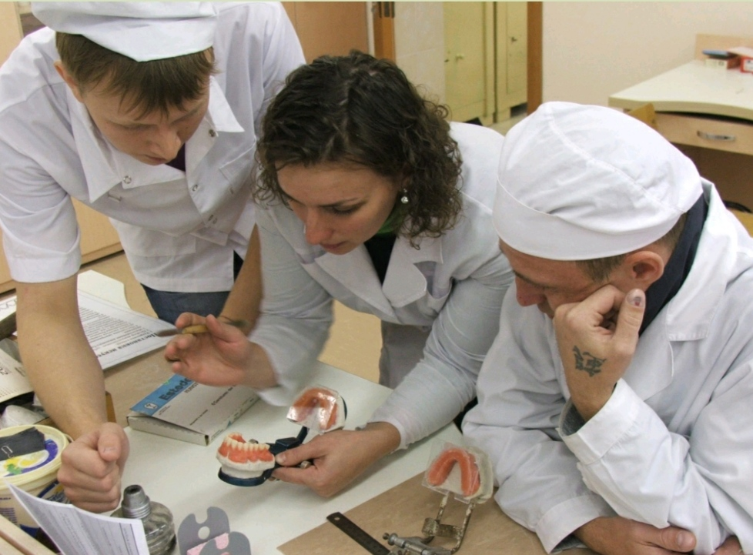

Герман Ирина Викторовна

Руководитель мастерской «Стоматология ортопедическая», руководитель структурного подразделения-координатор специальности «Стоматология ортопедическая» и «Стоматология профилактическая, преподаватель высшей квалификационной категории.

Образование высшее, стаж педагогической работы -15 лет.
Наставник участника конкурса профессионального мастерства среди студентов учебных заведений специальности «Стоматология ортопедическая» -в Международном конкурсе «Шаг Вперед 2019г» г. Екатеринбург.
- Благодарность Губернатора Новосибирской области (Июнь 2017г)
- Сертификат по участию в практичеком курсе Макса Ашортия на тему «Exocad» ( март 2018г)
- Сертификат участия в образовательной программе по Современным технологиям протезирования на имплантатахNobel Biocare( май-июнь 2018г)
- Сертификат по курсу Максима Головина на тему «Артикуляционная система в ежедневной практике» (октябрь 2018г)
- Сертификат по практическому курсу «Noritake Ex3 на металлическом каркасе» г.Новосибирск ( март 2019г)
- Сертификат участника мастер-класса « Батл модельных систем» г.Новосибирск (ноябрь 2019г)
- Удостоверение эксперта демонстрационного экзамена по стандартам WORLDSKILLS RUSSIA (апрель 2020г)
За апрель 2020 года прошли онлайн обучение- и получили свидетельство эксперта демонстрационного экзамена:
- Бакина Инна Анатольевна, преподаватель первой квалификационной категории;
- Краснобаев Александр Иванович, преподаватель;
- Сашнина Лидия Ивановна, преподаватель высшей квалификационной категории;
- Барахоева Ольга Вячеславовна , старший зубной техник ЧУЗ «Клиническая больница –«РЖД медицина»»;
- Даниленко Ирина Ивановна, старший зубной техник ГБУЗ НСО «КСП №1»;
- Казаков Илья Сергеевич,зубной техник, заместитель директора зуботехнической лаборатории ООО «Омнес»;
- Лоскутов Алексей Владимировия, зубной техник, руководитель зуботехнической ООО «Мираж»;
- Подгорная Надежда Алексеевна, зубной техник ГБУЗ НОСП.

